1.1什么是正向工程

1. 从概念数据模型（Conceptual Data Model）正向生成物理数据模型（PDM）
2. 从物理数据模型（PDM）正向生成数据库（Database）
3. 从物理数据模型（PDM）正向生成面向对象模型（OOM）

什么是逆向工程

（1）从处理语言（Process Language）逆向生成业务处理模型（BPM）

（2）从对象语言（Object Language）逆向生成面向对象模型（OOM）

（3）从数据库（Database）或数据库脚本逆向生成物理数据模型（PDM）

（4）从XML定义（XMLDifinition）逆向生成XML模型

1.2 列举聚集，弱实体，细化/泛化的例子

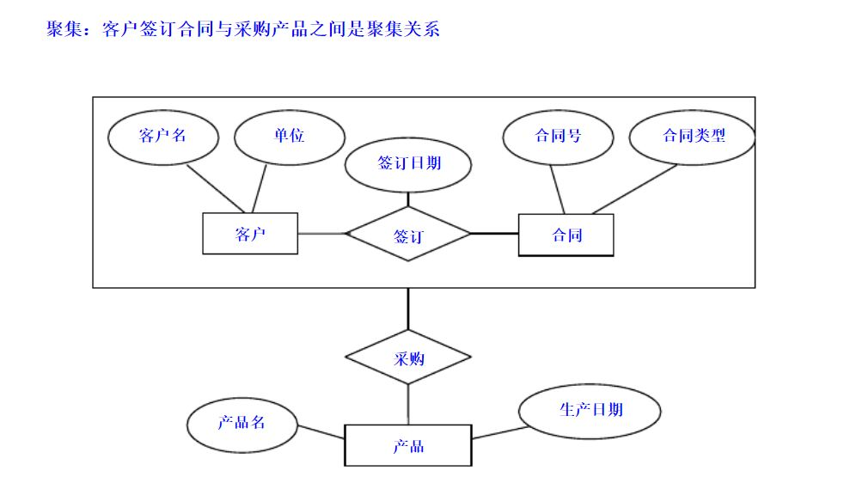

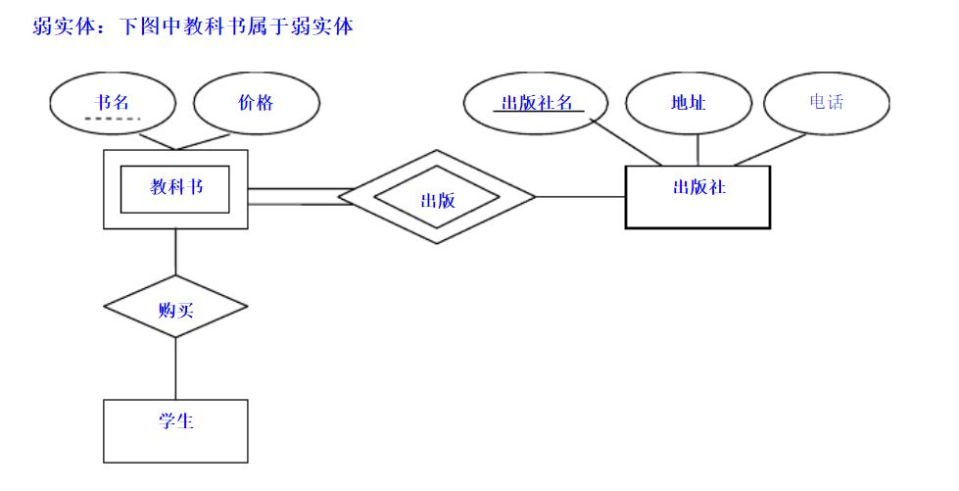

以下教师与（幼师，教授）属于细化，泛化关系

